5G XR O-RAN實驗場
服務申請及管理作業手冊

高雄市政府經濟發展局編印
112年4月
管理單位：財團法人資訊工業策進會數位轉型研究院 南區產業中心
諮詢專線：(07)966-7251
傳真：(07) 339-1170
地 址：高雄市前鎮區復興四路2號3樓之1
本管理作業手冊內容若有變動，請以網站公告為主

本文件著作權屬高雄市政府

目錄
一、 前言 1
二、 申請資格 1
三、 服務項目 1
(一) 5G專網 1
(二) AWS Outposts 1
四、 申請流程 2
五、 場域開放時間 2
六、 場域空間說明 3
七、 設備介紹 3
八、 場域使用規範 4
附件1.5G XR O-RAN實驗場服務申請表 6
附件2.5G專網測試簡述表 9
附件3.蒐集個人資料告知事項暨個人資料提供同意書 10
附件4.5G XR O-RAN實驗場滿意度調查表 11

5G XR O-RAN實驗場服務申請及管理原則
- 前言
高雄市政府為協助創新應用服務相關業者（含解決方案廠商、系統整合廠商及新創團隊等）發展5G解決方案及雲端服務，特鏈結中央及企業資源，與經濟部加工出口區管理處、宏達國際電子股份有限公司（以下簡稱HTC）及亞馬遜網路服務公司（以下簡稱AWS）共同合作，於高雄軟體園區鴻海研發總部大樓二樓｢數位轉型共創基地｣（地址：高雄市前鎮區成功二路25號）免費提供5G O-RAN專網驗證測試環境、技術支援及Outposts雲端服務資源。業者除了能在此進行5G相關技術研發與實證，更可以透過Outposts上雲加速器串接AWS各種雲端服務、開發工具及解決方案。
為能有效管理5G XR O-RAN實驗場（以下簡稱本場域），特訂定場域管理原則，並委由財團法人資訊工業策進會地方創生服務處南區產業中心負責維運及服務申請等事宜。
- 申請資格
以各領域欲進行5G驗證測試、研發及發展雲端服務之廠商、新創團隊、學校單位等為主要申請對象（以下簡稱申請單位）。
- 服務項目
  - 5G專網：提供5G O-RAN專網、設備產品整合測試環境與技術支援，業者完成產品驗測後，可協助介接產官學研資源、技術開發交流及產業輔導諮詢。本專網於場域內自建核心網路機房，確保資訊安全不外流，提供4.8-4.9GHz（n79）專用頻段之5G訊號，不被其他無線訊號干擾。最大可提供下行850Mbp、上行200Mbps流量與小於20ms平均時延，並依據應用需求最佳化網路配置選項。
  - AWS Outposts：AWS城市級混合雲架構，作為AWS服務的資料中心可直接串接AWS各種雲端服務、開發工具及解決方案，實現低延遲連線、快速部屬運算服務並避免機敏資料出境。透過市府推薦申請試用之企業，可免費使用AWS Outposts之Amazon Elastic Compute Cloud (EC2)、Amazon Relational Database Service (RDS)、Amazon Elastic Block Store (EBS)、Amazon Simple Storage Service (S3)運算、儲存資源。
- 申請流程
請填妥下列申請文件mail至arielfang@iii.org.tw提出申請，並於信件主旨註明：5G XR O-RAN實驗場服務申請-○○○○（申請單位名稱）。欲申請5G專網驗測之單位，請於借用日10個工作天前致電確認可借用日期、預計場勘日期及欲借用設備項目、數量，本場域確認文件後將在5個工作天內以Email通知申請結果，並於進場及離場時由場域管理人員進行場地及設備點交並簽章確認。申請流程如下圖：
10個工作天前mail提出申請
確認文件
5個工作天內通知結果
依規定使用
文件缺漏，需補件
文件正確
申請應備文件：
- 5G XR O-RAN實驗場服務申請表（如附件1）
- 5G專網測試簡述（如附件2）
- 蒐集個人資料告知事項暨個人資料提供同意書（如附件3）
- 場域開放時間
每週一至週五(國定假日及特殊例假日除外)9:00至17:00開放使用，若逢颱風等天然災害，本場域將依照高雄市政府停止上班之公告暫停使用。上述時段以外仍有需求者，基於人力及安全考量，須事前提出申請，經核准後方能使用。
- 場域空間說明
「數位轉型DTIH共創基地」內之共創教室為5G專網訊號覆蓋區，故以共創教室作為主要借用場域，約30坪。若申請單位須較大測試空間，可額外加選借用共享空間作為彈性擴充場域，共約65坪。
基地空間
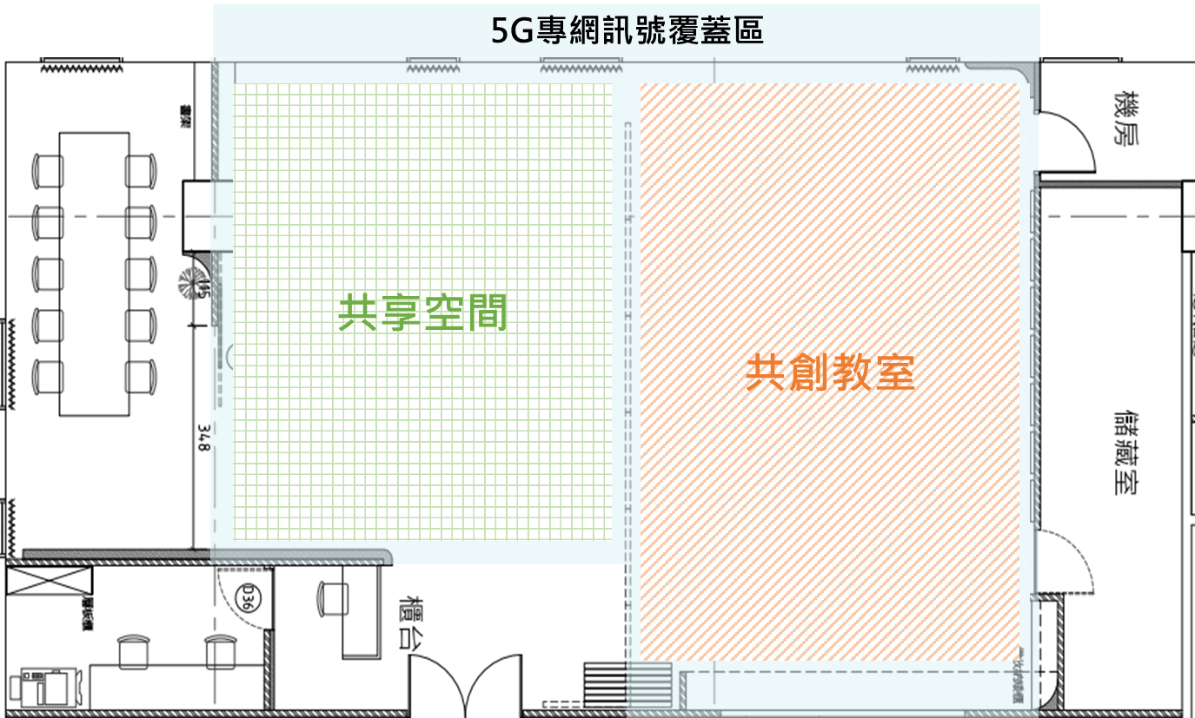
共享空間 (約35坪) | 共創教室 (約30坪)
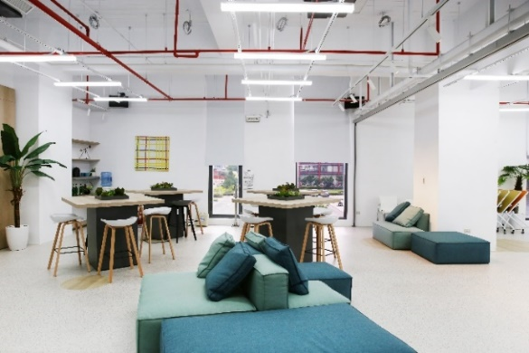 | 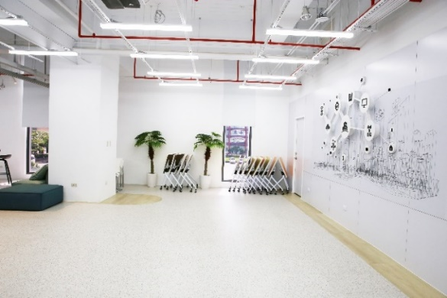
- 設備介紹
本場域備有HTC相關VR、體感設備供申請單位於場內進行測試，借用時需暫押個人證件，設備歸還時返還證件。
項次 | 設備名稱 | 數量
1 | VIVE Flow沉浸式VR眼鏡 | 4
2 | VIVE Focus 3含頭戴式顯示器及控制器 | 2
3 | VIVE Focus Plus頭戴式顯示器 | 4
4 | VIVE Pro 2 頭戴式顯示器 | 1
5 | 5G訊號轉接器 | 4
6 | VR體感追蹤裝置 | 4
- 場域使用規範
- 申請單位使用目的應與5G、雲端服務相關研發或測試有關，且需經同意得借用場域及設備，不得私自轉讓或變更使用目的與內容。
- 借用本場域有下列情形之一者，得不予同意；已同意者，本場域得解除或終止借用關係，並得視情節輕重，永久不提供借用或於一年內禁止借用：
- 活動有違反法令，或有妨害公共秩序或善良風俗之虞。
- 活動內容有損害場地或相關設施、設備之虞。
- 活動內容與本借用申請表資料不符。
- 擅自將場域使用權轉讓他人使用。
- 進行傳直銷行為。
- 未經場域營運團隊許可，占用公共空間及未借用申請的基地區域。
- 未經場域營運團隊或經濟部加工出口區管理處事前以書面許可，擅自利用「數位轉型DTIH共創基地」、「經濟部加工出口區管理處」、「高雄市政府經濟發展局」、「財團法人資訊工業策進會」之全稱、簡稱、商標或圖章者。
- 其他經本場域營運團隊認定不宜使用之情形。
- 申請5G專網驗測單位應於使用日前10個工作天提出申請，確認文件無誤後，本場域將以mail方式通知預約資訊。若因故須臨時變更申請內容，應於原核定時間前3個工作天通知變更。如有場勘需求，請於服務時間內提前預約以便確認場地與人力安排。
- 借用日期每次申請以10個工作天為上限，請先致電確認可借用日期、預計場勘日期及欲借用設備項目數量。
- 借用本場域之場地或設備期間，應善盡管理維護之責，合理使用本場域及所屬設施、設備、用品等，因違反前述義務，致本場域之設備或物件有失火、漏水、損害、短少或遺失之情形，申請單位應負責修復及賠償責任；未修復者，本場域將代為修復，並得要求申請單位支付修復相關費用；不能修復或遺失者，應無異議照該產品之定價賠償；上述修復或賠償費用，本場域可不限時間追償。
- 借用本場域之場地或設備，於借用完畢或依前揭規定停止使用時，申請單位有責任收拾並回復原狀，並應會同管理人員點交，未完成手續前不得離場；未回復原狀者，本場域將代為履行，其拆除物視同廢棄物處理，並得要求申請單位支付拆除相關費用。
- 非經同意不得擅自操作或搬動任何場域內設施/設備、安裝電器或外加電力，違反者一律由申請單位負損害賠償責任。
- 本場域屬開放共享空間，申請單位之設備、物品、創意構想、技術文獻或研發技術等未揭露之機密資料，均應自行妥善保管或視需要辦理保險。如發生遭竊、損毀或遺失等情形，應由申請單位自行負責，本場域不負保管及任何民、刑事責任。
- 本場域不會對申請單位引致任何損害、誹謗或有形/無形損失，故本場域不承擔任何直接、間接、附帶、特別、衍生性或懲罰性賠償；如申請單位於場域借用期間、借用前或借用完畢後，有衍生損害本場域形象、名譽等事件，本場域得依法律途徑要求賠償，並得視情況要求申請單位公開澄清，申請單位應予配合。
- 申請詳情請洽財團法人資訊工業策進會地方創生服務處南區產業中心林先生，聯絡方式如下：
聯絡電話：(07)966-7251
電子郵件：yupinlin@iii.org.tw
- 凡涉及法律涉訟時，雙方合意以高雄地方法院為第一審管轄法院。

5G XR O-RAN實驗場
服務申請表
附件1
為推動南部產業數位轉型、協助業者發展5G解決方案及雲端服務，高雄市政府特鏈結經濟部加工出口區管理處【數位轉型DTIH共創基地】、宏達國際電子股份有限公司及亞馬遜網路服務公司共同合作，於基地建置5G O-RAN專網測試環境並提供Outposts運算、儲存資源，請申請單位依需求填寫表單之相應欄位。
*必填 申請日期： 年 月 日
*申請單位 |  |  |  | 協辦/委辦單位
*申請服務 |  | □5G專網驗測(場地借用) □Outposts服務 |  | 測試人數 |  | ____________ 人
*單位類型 |  | □廠商 □新創團隊 □學校單位 □其他____________________
*應用領域 |  | □5G技術應用 □互動娛樂 □影音展演 □智慧製造 □其他____________________ ※可複選。
*申請目的
簡述
請依欲申請之服務類型填寫下列A、B區相應欄位
A.5G專網驗測 | 借用日期 | 年 月 日 |  | 借用時段 |  | □上午時段 ( 09：00~12：00 )  □下午時段 ( 14：00~17：00 )
 | 借用空間 | 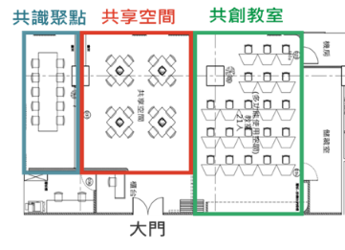  ■ A共創教室 (約25-30人)：主要5G專網訊號區  □ B共享空間 (約15-20人)：以移動式RRU做彈性5G訊號擴充  □ C共識會議室 (約5-10人)  ※可複選
 | 活動型態 | □會議/審查會/評選會 □講座/論壇/研討會/發表會/記者會 ■測試/研發(含5G專網、Outposts服務)  □課程/教育訓練 □靜態展覽/成果展示 □其他
 | 場地佈置 | □不需要 □需要： 月 日 時 分起至 時 分止
 | 借用設備 | □VIVE Focus 3含頭戴式顯示器及控制器 件  □VIVE Flow沉浸式VR眼鏡 件  □VIVE Pro 2 頭戴式顯示器 件  □VIVE Focus Plus頭戴式顯示器 件  □5G訊號轉接器 件  □VR體感追蹤裝置 件 ※可借用數量請參閱場域管理手冊
 |  | □A區-EPSON EB-1485Fi投影機(含遙控器)1台  □A區-音響設備(含遙控器)1台  □C區-4K拼接電視牆(含遙控器、音響設備)1台  □其他 |  |  | □活動組合桌 張  □活動組合椅 張  □摺疊收納椅 張  □互動隨寫光筆 1 支  □HDMI線 條  □無線麥克風 支 |  | □簡報筆 1 支  □ViewSonic無限智慧  微型投影機M2  □iPad Air 台  □羅技GROUP會議系統雙工話筒擴音機/攝影機
B.Outposts | 服務租期 | 年 月 至 年 月  高雄亞灣PoC免費方案  最短租期為一個月  (可視使用情況延長租期) | Computing Resource |  | □Amazon Elastic Compute Cloud (EC2)  □Amazon Relational Database Service (RDS)  □Amazon Elastic Block Store (EBS)  □Amazon Simple Storage Service (S3)
*聯絡人  /職稱 |  |  | *聯絡電話 |  | 辦公室： 行動：
 |  |  | *E-mail

場域借用注意事項
- 申請單位使用目的應與5G、雲端服務相關研發或測試有關，且需經同意得借用場域及設備，不得私自轉讓或變更使用目的與內容。
- 借用本場域有下列情形之一者，得不予同意；已同意者，本場域得解除或終止借用關係，並得視情節輕重，永久不提供借用或於一年內禁止借用：
  - 活動有違反法令，或有妨害公共秩序或善良風俗之虞。
  - 活動內容有損害場地或相關設施、設備之虞。
  - 活動內容與本借用申請表資料不符。
  - 擅自將場域使用權轉讓他人使用。
  - 進行傳直銷行為。
  - 未經場域營運團隊許可，占用公共空間及未借用申請的基地區域。
  - 未經場域營運團隊或經濟部加工出口區管理處事前以書面許可，擅自利用「數位轉型DTIH共創基地」、「經濟部加工出口區管理處」、「高雄市政府經濟發展局」、「財團法人資訊工業策進會」之全稱、簡稱、商標或圖章者。
  - 其他經本場域營運團隊認定不宜使用之情形。
- 申請5G專網驗測單位應於使用日前10個工作天提出申請，確認文件無誤後，本場域將以mail方式通知預約資訊。若因故須臨時變更申請內容，應於原核定時間前3個工作天通知變更。如有場勘需求，請於服務時間內提前預約以便確認場地與人力安排。
- 借用日期每次申請以10個工作天為上限，請先致電確認可借用日期、預計場勘日期及欲借用設備項目數量。
- 借用本場域之場地或設備期間，應善盡管理維護之責，合理使用本場域及所屬設施、設備、用品等，因違反前述義務，致本場域之設備或物件有失火、漏水、損害、短少或遺失之情形，申請單位應負責修復及賠償責任；未修復者，本場域將代為修復，並得要求申請單位支付修復相關費用；不能修復或遺失者，應無異議照該產品之定價賠償；上述修復或賠償費用，本場域可不限時間追償。
- 借用本場域之場地或設備，於借用完畢或依前揭規定停止使用時，申請單位有責任收拾並回復原狀，並應會同管理人員點交，未完成手續前不得離場；未回復原狀者，本場域將代為履行，其拆除物視同廢棄物處理，並得要求申請單位支付拆除相關費用。
- 非經同意不得擅自操作或搬動任何場域內設施/設備、安裝電器或外加電力，違反者一律由申請單位負損害賠償責任。
- 本場域屬開放共享空間，申請單位之設備、物品、創意構想、技術文獻或研發技術等未揭露之機密資料，均應自行妥善保管或視需要辦理保險。如發生遭竊、損毀或遺失等情形，應由申請單位自行負責，本場域不負保管及任何民、刑事責任。
- 本場域不會對申請單位引致任何損害、誹謗或有形/無形損失，故本場域不承擔任何直接、間接、附帶、特別、衍生性或懲罰性賠償；如申請單位於場域借用期間、借用前或借用完畢後，有衍生損害本場域形象、名譽等事件，本場域得依法律途徑要求賠償，並得視情況要求申請單位公開澄清，申請單位應予配合。
- 聯絡方式：林先生、(07)966-7251、yupinlin@iii.org.tw
- 凡涉及法律涉訟時，雙方合意以高雄地方法院為第一審管轄法院。
茲借用本場域及設備，貴單位已詳閱並願遵守上述借用注意事項，如有違反，同意並接受停止使用與負擔一切責任，絕無異議。
申請單位簽章 |  | 場域單位簽章
年 月 日 |  | 年 月 日
場地清點紀錄 (下列欄位由場域管理單位填寫)
實際場佈時間 | 月 日 時 分起至 時 分止  □不符借用時間，說明：______________________________
實際使用時間 | 月 日 時 分起至 月 日 時 分止  □不符借用時間，說明：______________________________
場地清點 | □場地無遺留垃圾、地面污損及水漬等情形。  □桌椅已復原無損壞、牆面保持乾淨無汙損、廣宣海報及背板已拆除。  □無復原完整，說明：_________________________；經告知，已於 月 日完成復原。
設備清點 | □借用設備確認無損毀及遺失，設備功能經測試正常，並已全數歸還。  □有設備損壞，說明： ，已於 年 月 日完成修復。  ( □借用單位修復、□本場地修復，借用單位支付修復款項。)  □有設備損毀無法修復或遺失，說明： ，已於 年 月 日完成支付賠償款項。
申請單位  簽章 | 年 月 日
場域單位  簽章 | 年 月 日

5G專網測試簡述表
附件2
- 測試目的
- 設備描述
□ 借用實驗場設備進行應用方案測試，請勾選借用之設備：
□VIVE Focus3 □VIVE FLOW □VIVE Pro2 □VIVE Plus □VR tracker
□ 自行攜帶設備進行應用方案測試，設備型號：
上述設備是否支援5G行動網路(非5Ghz Wi-Fi)：
□是，需外接：□借用實驗場5G訊號轉接器(Mifi)或sim卡
□自行攜帶，設備型號：
□否，需以其他方式連接：
□ 其他：
- 應用內容描述
- 應用內容之間的串接需要哪些裝置：
□電腦/筆電 □手機 □攝影機 □頭戴顯示器 □其他：
- 傳輸內容：□數據□影音□VR □其他：
- 所需流量： 上行 Mbps、下行 Mbps

蒐集個人資料告知事項暨個人資料提供同意書
附件3
蒐集個人資料告知事項：
高雄市政府經濟發展局(以下簡稱本局)為遵守個人資料保護法規定，在您提供個人資料予本局前，依法告知下列事項：
- 本局因中小企業及其他產業之輔導、教育或訓練行政、產學合作、政令宣導等等特定目的而獲取您下列個人資料類別：姓名及連絡方式(包括但不限於電話號碼、E-MAIL、居住或工作地址)等，或其他得以直接或間接識別您個人之資料。
- 本局將依個人資料保護法及相關法令之規定下，依本局隱私權保護政策，蒐集、處理及利用您的個人資料。
- 本局將於蒐集目的之存續期間合理利用您的個人資料。
- 除蒐集之目的涉及國際業務或活動外，本局僅於中華民國領域內利用您的個人資料。
- 本局將於原蒐集之特定目的、本次以外之產業之推廣、宣導及輔導、以及其他公務機關請求行政協助之目的範圍內，合理利用您的個人資料。
- 您可依個人資料保護法第3條規定，就您的個人資料向本局行使之下列權利：
- 查詢或請求閱覽。
- 請求製給複製本。
- 請求補充或更正。
- 請求停止蒐集、處理及利用。
- 請求刪除。
您因行使上述權利而導致對您的權益產生減損時，本局不負相關賠償責任。另依個人資料保護法第14條規定，本局得酌收行政作業費用。
- 若您未提供正確之個人資料，本局將無法為您提供特定目的之相關業務。
- 本局因業務需要而委託其他機關處理您的個人資料時，將善盡監督之責。
- 您瞭解此一同意書符合個人資料保護法及相關法規之要求，且同意本局留存此同意書，供日後取出查驗。
個人資料之同意提供：
- 本人已充分知悉貴局上述告知事項。
- 本人同意貴局蒐集、處理、利用本人之個人資料，以及其他公務機關請求行政協助目的之提供。

立同意書人：

中華民國 年 月 日

5G XR O-RAN實驗場 滿意度調查表
附件4
感謝您進行5G專網的測試，本問卷僅提供後續場域規劃使用，懇請撥冗填寫
所提供的寶貴意見與建議都將是作為日後執行的參考依據，謝謝您的協助！
■公司名稱/單位： 填表日期： 年 月 日
- 請問您如何得知本場域?
□網站 □官方新興社群，如FB、IG、LINE □朋友告知 □學校/法人 □其他管道____________
- 請問您對本場域借用規範及流程的滿意程度
□非常滿意 □很滿意 □滿意 □普通 □不滿意，請建議__________________________
- 請問您使用的場地空間為 □共創教室(30坪) □共創教室與共享空間(65坪)
- 請問您此場地空間是否符合您的測試需求 □是 □否，原因：________________________
- 請問您對此場地的滿意程度
□非常滿意 □很滿意 □滿意 □普通 □不滿意，請建議_______________________
- 請問您是否有借用設備 □是，借用______________設備(請回覆第1題) □否(請回覆第2題)
- 請問您對借用的設備滿意程度
□非常滿意 □很滿意 □滿意 □普通 □不滿意，請建議_______________________
- 請問自行攜帶設備，串聯5G專網的滿意程度
□非常滿意 □很滿意 □滿意 □普通 □不滿意，請建議_______________________
- 請問您對本次測試整體評價的滿意程度
□非常滿意 □很滿意 □滿意 □普通 □不滿意，請建議__________________________
- 本次專網測試，後續將應用方向?
□製造業 □醫療、健康照護業 □運輸業(□物流 □港務 □航空 □車用) □農漁畜牧業 □教育業 □零售、行銷業 □旅遊業 □媒體、娛樂業(□影音、直播串流 □遊戲 □其他)
□其他______________ □尚未有明確應用方向
- 您對於提供之空間、設備借用有甚麼建議或加強的地方？
________________________________________________________________________________________________________________________________________________________________________
- 其他建議： ________________________________________________________________________________________________________________________________________________________________________
謝謝您的填寫，填寫完畢後請交予承辦人員即可，再次謝謝您寶貴的意見！

本高雄亞灣PoC免費方案係委由中華電信顧問服務團隊辦理，優惠方案詳情及簽約條件說明將另行提供。本場域保有解釋、變更、終止本方案內容之權利。
本場域所使用之數位轉型DTIH共創基地為經濟部加工出口區管理處所有，故本申請表係以共創基地原有之場地借用申請表內容架構進行補充調整。
簡述表僅申請5G專網驗測者需填寫，申請AWS Outposts服務不需填寫。
申請5G專網測試需另填寫附件2-測試簡述表，結束借用時需由本場域管理單位填寫清點紀錄並簽章後方可離場。
若為進行5G測試與研發之單位需以共創教室作為主要借用場地。
Outposts優惠方案詳情及簽約條件說明，請與場域管理窗口聯繫，本場域保有解釋、變更、終止本方案內容之權利。

